Voorgenomen verkoop grond van: Gemeente Dijk en Waard
Objectinformatie: 1 perceel in de deellocatie Westpoort, onderdeel van de gebiedsontwikkelingslocatie Westpoort-De Scheg (Vaanpark) te Heerhugowaard.
- Objectinformatie
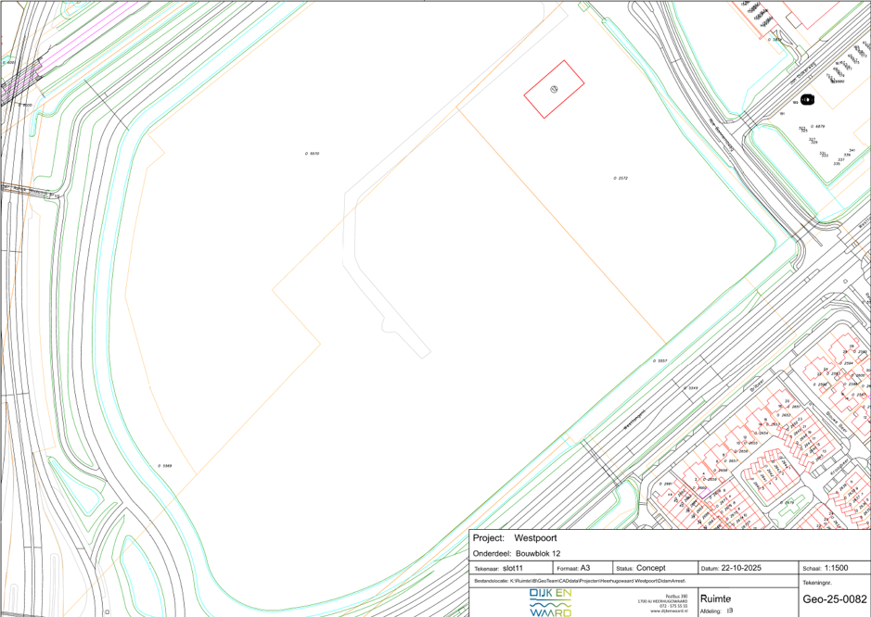
- Adres: Abe Bonnemaweg
- Perceel: sectie O nummer 2572 (gedeeltelijk)
- Perceelgroottes: perceel ter grootte van totaal ca. 750 m2.

- Voornemen tot sluiten Koopovereenkomst
De gemeente Dijk en Waard is voornemens om een koopovereenkomst te sluiten met Stichting Woonwaard Noord Kennemerland ten behoeve van de in deze publicatie aangeduide perceel die onderdeel uitmaakt van de deellocatie Westpoort, onderdeel van de gebiedsontwikkelingslocatie Westpoort-De Scheg
- Stichting Woonwaard Noord Kennemerland is voor deze percelen de enige serieuze gegadigde
Naar het oordeel van de gemeente is Stichting Woonwaard Noord Kennemerland de enige serieuze gegadigde die in aanmerking komt voor de ontwikkeling en realisatie van dit gedeelte van de deellocatie Westpoort, onderdeel van de gebiedsontwikkelingslocatie Westpoort-De Scheg, en de daaruit voortvloeiende verkoop van de grond daarvoor.
UITLEG:
De gemeente heeft voor de gebiedsontwikkelingslocatie Westpoort-De Scheg in september 2021 een subsidieaanvraag gedaan in het kader van de Regeling Woningbouwimpuls van het ministerie van BZK. Die aanvraag is gehonoreerd en hiervoor is in december 2021 door het ministerie een beschikking afgegeven. Belangrijkste voorwaarden voor deze aanvraag en beschikking is een
minimale projectomvang van 500 woningen, minimaal 50% betaalbare woningen en een start bouw binnen 3 jaar na de afgifte van de beschikking.
De gemeente is op grond van het Didam-arrest (HR 26 november 2021, ECLI:NL:HR:2021:1778) verplicht bij gronduitgifte te handelen op basis van vooraf kenbare, objectieve en redelijke criteria. Slechts indien bij voorbaat vaststaat of redelijkerwijs mag worden aangenomen dat er slechts één serieuze gegadigde in aanmerking komt, mag de gemeente afzien van een openbare selectieprocedure.
De gemeente is van oordeel dat dit bij de voorgenomen uitgifte het geval is, op grond van de volgende objectieve en redelijke criteria:
- De gronduitgifte betreft uitsluitend de realisatie van sociale huurwoningen;
- Alleen toegelaten instellingen in de zin van de Woningwet zijn bevoegd om dergelijke woningen te realiseren en te exploiteren;
- De betreffende locatie Westpoort is als concrete projecten opgenomen in bijlage 2 van de Prestatieafspraken Dijk en Waard 2025–2028 en worden daarin specifiek gekoppeld aan Woonwaard;
- De voorgenomen uitgifte geeft rechtstreeks uitvoering aan de in deze prestatieafspraken vastgelegde gezamenlijke volkshuisvestelijke doelstellingen tussen gemeente, corporaties en huurdersorganisaties.
Op grond hiervan mag redelijkerwijs worden aangenomen dat Woonwaard de enige serieuze gegadigde is voor deze gronduitgifte.
Vervaltermijn/Reageren
Indien u zich niet kunt verenigen met dit voornemen, dan dient u uiterlijk 2o november 2025, (20 kalenderdagen )na dagtekening van deze publicatie een kort geding aanhangig te maken bij de rechtbank Noord-Holland. Deze termijn is een vervaltermijn. Tevens wordt u verzocht uw bezwaren kenbaar te maken door middel van een gemotiveerd bericht aan voorgenomenverkopen@dijkenwaard.nl. onder vermelding van "Reactie op voornemen tot aangaan koopovereenkomst Westpoort”. Bij gebreke van het tijdig aanhangig maken van een kort geding vervalt het recht tegen het voornemen tot verkoop van de gemeentegrond in rechte op te komen en/of daarop enige vordering tot schadevergoeding of welke andere aanspraak dan ook te baseren, althans heeft u uw rechten daarop verwerkt. De Gemeente en Woonwaard zouden immers onredelijk worden benadeeld indien pas na deze (duidelijk kenbaar gemaakte) termijn alsnog tegen het voornemen respectievelijk het aangaan van de koopovereenkomst zou worden opgekomen.
De gemeente publiceert dit voornemen op dijkenwaard.nl/voorgenomenverkoop en op www.overheid.nl. Met deze publicatie geeft de gemeente uitvoering aan het arrest van de Hoge Raad d.d. 26 november 2021 (ECLI:NL:HR:2021:1778).
Het feit dat een voornemen tot verkoop bekend wordt gemaakt, betekent niet dat de gemeente al definitief tot verkoop besloten heeft. Ook betekent het niet dat met de beoogde koper al volledige overeenstemming is bereikt of dat zeker is dat die zal worden bereikt.

